-

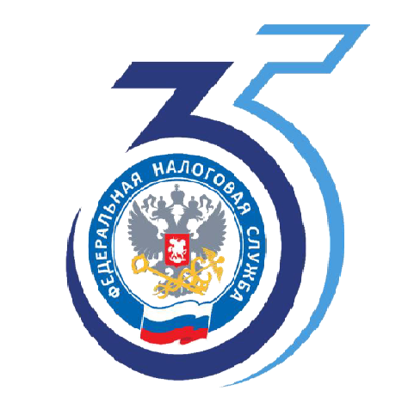

Межрайонная ИФНС России № 6 по Московской области предупреждает о мошеннических звонках и рассылках

Налоговые органы Московской области на постоянной основе проводят разъяснительную работу с населением, направленную на профилактику мошенничества лиц, представляющихся сотрудниками ФНС России.

С начала года участились случаи телефонных звонков и отправки электронных писем якобы от официальных лиц налоговой службы с требованием сдать декларацию, передать личные данные, представить дополнительные документы, уточнить сведения. Злоумышленники предлагают решить вопросы удаленно, перейти по ссылкам, сделать денежный перевод, запугивая административной и уголовной ответственностью.

Мошенники могут прислать напоминание о необходимости подачи декларации и ссылку, по которой можно проверить информацию и заполнить документ. По ссылке открывается форма для идентификации налогоплательщика. Если человек введет там свои личные данные или банковские реквизиты, они попадут к мошенникам. Преступники смогут использовать эту информацию в новых схемах обмана или просто выведут средства с банковских счетов жертвы.

Управление обращает внимание, что сотрудники налоговых органов не звонят налогоплательщикам через мессенджеры, не требуют продиктовать коды, перевести деньги или оплатить доставку документов, не просят сканировать QR-коды для получения официальных уведомлений.
На электронную почту официальная рассылка ФНС России направляется только тем, кто указал и подтвердил адрес своей электронной почты в Личном кабинете налогоплательщика. В таких письмах обычно указана информация об изменениях в Личном кабинете, о регистрации обращения в Службу и получении ответа на него. При этом формат ответа на обращение (.pdf, .xml) пользователь выбирает самостоятельно при обращении на сайт.
Новостная рассылка сайта ФНС России направляется пользователям сайта, которые оформили подписку, и дублируется на главной странице сайта.

Для проверки поступивших от имени налоговых органов требований обращайтесь по официальным телефонам своей налоговой инспекции, указанным на сайте ФНС России www.nalog.gov.ru в разделе «Контакты», либо обратитесь в Единый Контакт –центр ФНС России по телефону 8-800-222-22-22.

